Esercitazione ACL Standard

classe 5G – a.s. 2017/2018

**Topologia base** (vedi file .pkt fornito)

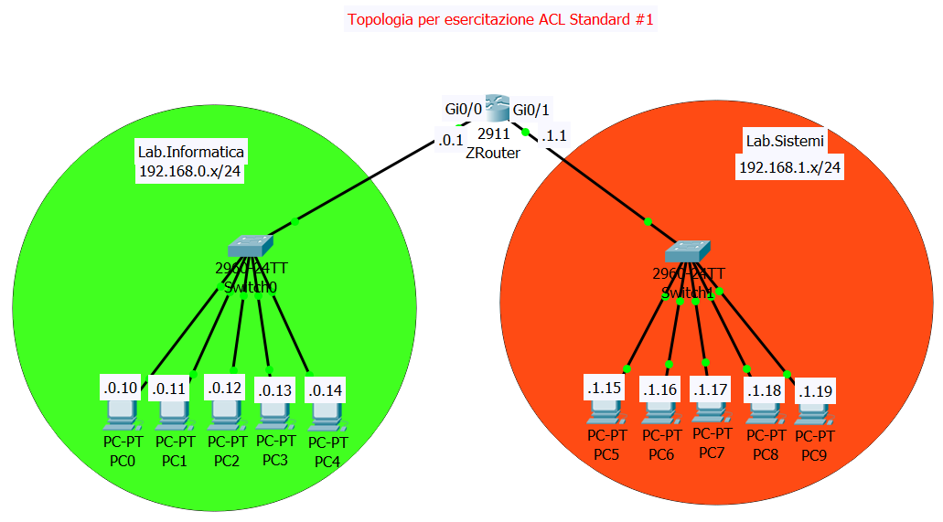

**Esercizio 1** *(ACLstandard_BaseN2_Es1.pkt)*

1. Impedire l’accesso a PC5 alla rete Lab.Informatica.

Router>ena

Router#conf terminal

Router(config)#access-list 1 deny 192.168.1.15 0.0.0.0

Router(config)#exit

Router#show access-lists

Standard IP access list 1

10 deny host 192.168.1.1

Router#conf terminal

Router(config)#inter gi0/0

Router(config-if)#ip access-group 1 out

Router(config-if)#exit

1. Verificare l’effettivo impedimento ad accedere alla rete Lab.Informatica da parte di PC5
2. Verificare l’inaspettato impedimento ad accedere alla rete di Lab.Informatica anche da parte degli altri PC della rete di Lab.Sistemi
   1. Giustificare (manca regola di default esplicita) ____________________________________
3. Risolvere la problematica del punto 2. annullando la precedente ACL e ridefinendola

Router(config)#int gi0/0

Router(config-if)#no ip access-group 1 out

Router(config)#exit

Router(config)#access-list 1 deny 192.168.1.15 0.0.0.0

Router(config)#access-list 1 permit 192.168.1.0 0.0.0.255

Router(config)#exit

Router(config)#int gi0/0

Router(config-if)#ip access-group 1 out

Router(config-if)#exit

1. Consentire solo a PC15, PC16 e PC17 di accedere alla rete di Lab.Informatica (prima di svolgere questo esercizio disassociare l’ACL 1 dall’interfaccia Gi0/0 ed eliminarla)

Router(config)#no access-list 1

Router(config)#int gi0/0

Router(config-if)#no ip access-group 1 out

Router(config-if)#exit

Router(config)#access-list 1 permit 192.168.1.15 0.0.0.0

Router(config)#access-list 1 permit 192.168.1.16 0.0.0.0

Router(config)#access-list 1 permit 192.168.1.17 0.0.0.0

Router(config)#access-list 1 deny 0.0.0.0 255.255.255.255

Router(config)#int gi0/0

Router(config-if)#ip access-group 1 out

Router(config-if)#exit

1. Perchè dopo la configurazione dell’ ACL del punto 5. i PC della rete di Lab.Informatica non riescono più a raggiungere i PC 18,19 della rete Lab.Sistemi?

(viene bloccato dall’ACL solo il pacchetto ICMP di ritorno ) __________________________

1. Data la configurazione ACL impostata sull’interfaccia Gi0/0 del router (vedi di seguito)

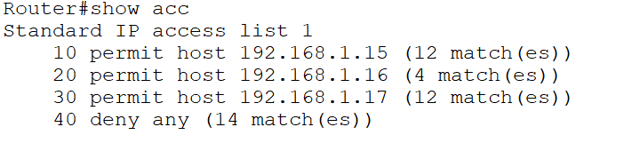

Cosa succede se si aggiunge all’ACL la regola che permette al PC18 di accedere alla rete di Lab.Informatica?

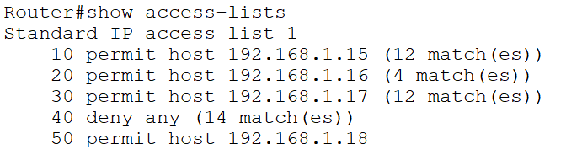

La nuova regola viene aggiunta in coda nell’ACL e non ha speranza di essere riscontrata in quanto la regola 40 viene sicuramente verificata ed attuata prima e con questa termina l’analisi delle regole.

1. Eliminare la regola 50 dall’ACL

Router(config)#ip access-list standard 1

Router(config-std-nacl)#no 50

Router(config-std-nacl)#exit

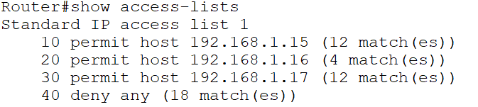

1. Aggiungere la regola dopo la 30

Router(config)#ip access-list standard 1

Router(config-std-nacl)#35 permit 192.168.1.18 0.0.0.0

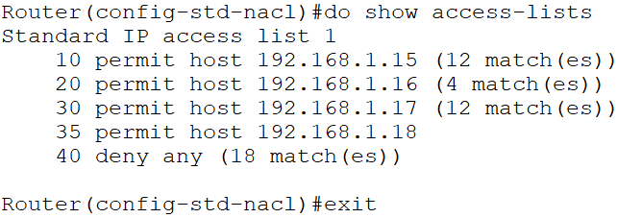

Router(config-std-nacl)#exit